Nama : Johanes Yogtan Wicaksono Raharja

NIM : 215314105

TUGAS 4

* Pelajari materi tentang ‘Barisan yang Didefinisikan Secara Rekursif’ dari sub bab 10.1 buku Matematika Diskret Dan Aplikasinya Pada Ilmu Komputer karangan Jong Jek Siang atau sub bab 7.1 buku Discrete Mathematics, Sixth Edition karangan Richard Johnsonbaugh

1. Ada berapa cara menyatakan suatu barisan bilangan? Sebutkan dan untuk masing - masing cara berikan contohnya.

Jawaban :

* Cara Pertama, teman - teman bisa menulis barisan beberapa bilangan dan bisa menebak barisan selanjutnya. Contohnya : Barisan 3, 5, 7, … Nah dari barisan bilangan tersebut teman – teman bisa mengartikan bahwa barisan bilangan tersebut merupakan bilangan yang ditambah 2, sehingga barisan bilangan selanjutnya 3, 5, 7, 9, 11, … Nah ini mempunyai kelemahan, bisa saja barisannya bilangan prima 3, 5, 7, 11, … Nah untuk menghindari hal tersebut teman – teman bisa menambah barisan bilangannya menjadi 3, 5, 7, 9, … menjadi lebih panjang.
* Cara Kedua, teman -teman bisa menggunakan rumus An = 2n + 1 (n bilangan bulat >0) atau disebut cara exsplisit. Contohnya :

A0 = 2.1 +1 = 3

A1 = 2.2 + 1 =5,

A2 = 2.3 + 1 = 7 Dst...

Keuntungannya dapat menentukan bilangan dengan cepat, misalnya (Misal suku/bilangan ke 51 = A50

* Cara ketiga, teman – teman di cara ini kondisi awal barisannya sudah ditentukan dan baarisan seblumnya dan selanjutnya berhubungan, atau disebut cara rekursif.

Contohnya : Untuk semua bilangan bulat k>0

Ak = Ak-1 + 2 (Relasi Rekurensi)

A0 = 3 (Kondisi Awal)

A1 = A0 + 2 = 3 + 2 = 5

A2 = A1 + 2 = 5 + 2 = 7

A3 = A2 + 2 = 7 + 2 = 9 …Dst

1. Apakah yang dimaksud dengan relasi rekurensi untuk barisan bilangan 𝑎0, 𝑎1, 𝑎2 …?

Jawaban : Suatu barisan 𝑎0, 𝑎1, 𝑎2 … dapat didefinisikan secara rekurensi, karena barisan tersebut menyatakan hubungan antara beberapa suku/bilangan sebelumnya

1. Apakah yang dimaksud dengan syarat awal untuk barisan bilangan 𝑎0, 𝑎1, 𝑎2 …?

Jawaban : Syarat awal untuk barisan bilangan 𝑎0, 𝑎1, 𝑎2 … didefinisikan secara rekursif. Artinya jika syarat/kondisi awal barisan ditentukan barisan suku – suku sebelumya dan selanjutnya dari barisan bilangan 𝑎0, 𝑎1, 𝑎2 … akan berhubungan.

1. Apakah yang dimaksud dengan Bilangan Fibonacci dan bagaimana bilangan Fibonacci dinyatakan dengan relasi rekurensi?

Jawaban: Bilangan Fibonacci/deret angka ( 0, 1, 1, 2, 3, 5, 8, 11, 19, …. ) adalah deret yang diperoleh dari penjumlahan dua angka didepannya. Seperti yang sudah dijelaskan di no 3 dan 4 tadi, bahwa relasi rekurensi merupakan deret/barisan bilangan yang memiliki syarat awal dan relasi rekurensi itu sendiri. Bilangan fobinacci sangat tepat dinyatakan dengan relasi rekurensi karena memiliki hal tersebut di deret/bilangannya.

1. Apakah yang dimaksud dengan Teka Teki Menara Hanoi?

Jawaban : Singkatnya, kita harus bisa memindahkan cakram satu demi satu dari satu tiang ke tiang lain hingga semua cakram berpindah dari tiang kiri ke kanan/a ke b (Lihat gambar di bawah ini) Diameter cakram harus sesuai sesuai dengan asalnya ketika sudah dipindahkan

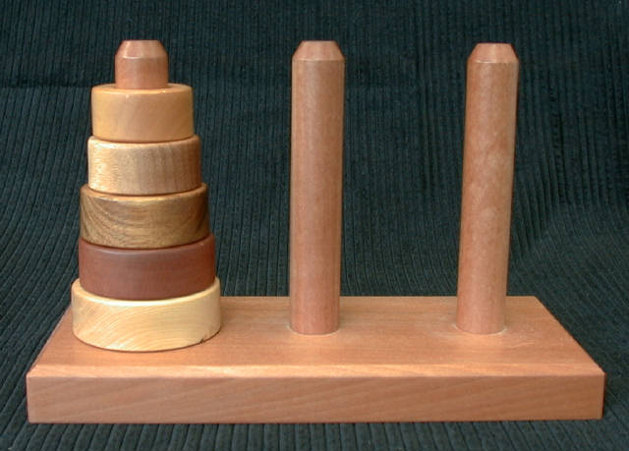

1. Berikan penyelesaian untuk Teka Teki Menara Hanoi!

Jawaban : Singkatnya, teka – teki Menara Hanoi ini adalah memindahkan cakram terbesar dari tiang awal ke tiang tujuan. Cakram utama dipindahkan dari tiang a ke tiang b. Hal ini berarti (n-1) cakram sudah di pindahkan satu per satu dari tiang a ke tiang b. Setelah itu cakram terbesar dipindahkan ke tiang c, maka perlu dipindahkan (n-1) cakram dari tiang b ke tiang c secara satu per satu.

1. Apakah yang dimaksud dengan Perhitungan Bunga Bank Secara Majemuk dan bagaimana hal itu dinyatakan dengan relasi rekurensi?

Jawaban : Ketika kita menabung di bank, pasti ada bunga yang diberikan per-periode tertentu dalam satu tahun. Untuk mengetahui bunga selama periode dan jumlah tabungan kita pada akhir periode kita bisa menggunakan relasi rekurensi untuk mengetahuinya dengan persamaan : Pk = Jumlah tabungan pada akhir periode ke-k (Tanpa ada transaksi)

Besarnya bunga selama periode ke-k (Bilangan bulat >0) adalah jumlah tabungan akhir period ke (k-1) dikalikan dengan bunga untuk periode tersebut

Dapat dirumuskan : (Pk-1) (i (Bunga pertahun)/m (Bunga per-periode))